Ejercicio propuesto 1: Resuelto
En la tabla siguiente se muestran los salarios mensuales en euros de 10 trabajadores de Madrid y Barcelona.
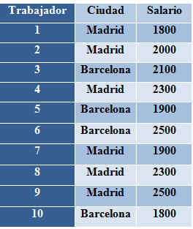
Figura 31: Tabla de datos del Ejercicio propuesto 1
Se pide:
a) Obtener un intervalo de confianza a un nivel del 89% para el salario medio entre ambas ciudades
b) Obtener un intervalo de confianza a un nivel del 90% para la diferencia media de salarios entre ambas ciudades. ¿Se pueden considerar iguales?
c) Obtener un intervalo de confianza a un nivel del 90% para la proporción de trabajadores en Barcelona.

Solución:

En primer lugar debemos importar el archivo de datos salario.xls
Para ello, seleccionamos en el menú principal: Datos/Importar datos/desde un archivo de Excel
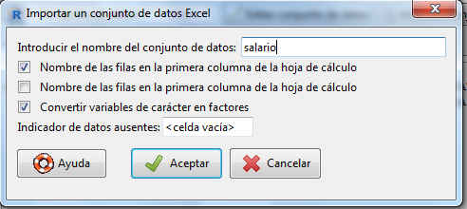
Pulsamos Aceptar
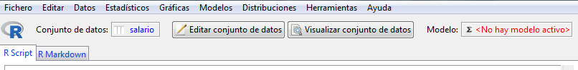
Pulsar Visualizar conjunto de datos
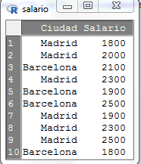
a) Obtener un intervalo de confianza a un nivel del 89% para el salario medio entre ambas ciudades
En este caso nos encontramos ante un intervalo de confianza sobre la media de una población normal con varianza desconocida. Para resolverlo, seleccionamos Estadísticos/Medias/Test t para una muestra

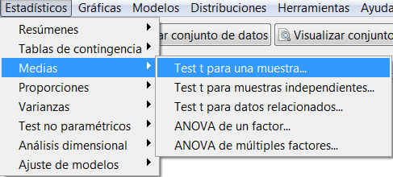
Y se muestra la siguiente pantalla
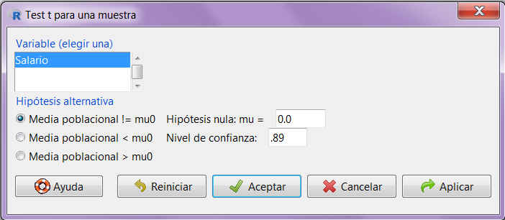
En esta pantalla ponemos 0.89 como nivel de confianza y pulsamos Aceptar. Mostrándose la siguiente salida
One Sample t-test

data: Salario
t = 24.473, df = 9, p-value = 1.521e-09
alternative hypothesis: true mean is not equal to 0
89 percent confidence interval:
1957.145 2262.855
sample estimates:
mean of x
2110
Por lo que el intervalo de confianza es (1957.145, 2262.855).
b) Obtener un intervalo de confianza a un nivel del 90% para la diferencia media de salarios entre ambas ciudades. ¿Se pueden considerar iguales?
En este caso nos encontramos ante un intervalo de confianza para la diferencia de medias en dos poblaciones normales independientes.
En primer lugar comprobamos si las varianzas de ambas distribuciones son iguales. Para ello, seleccionamos: Estadísticos/Varianza/Test F para dos varianzas
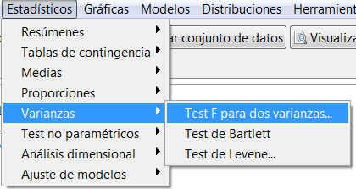
Se muestra la siguiente pantalla

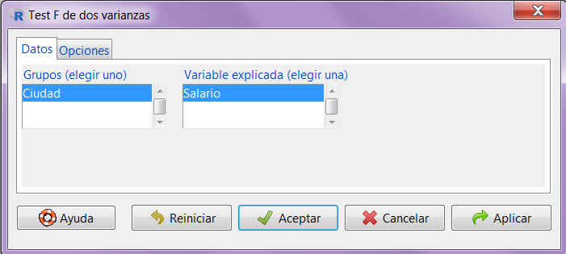

Seleccionamos Opciones

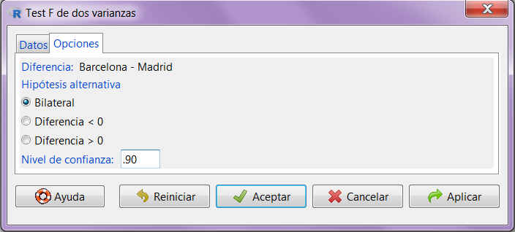

En nivel de confianza ponemos 0.90. Pulsamos Aceptar y se muestra la siguiente salida

F test to compare two variances

data: Salario by Ciudad
F = 1.2835, num df = 3, denom df = 5, p-value = 0.7512
alternative hypothesis: true ratio of variances is not equal to 1
90 percent confidence interval:
0.2372666 11.5686088
sample estimates:
ratio of variances
1.283482

El intervalo de confianza para el cociente de las varianzas, (0.2372666, 11.5686088). Dicho intervalo incluye al 1 entre sus posibles valores. Esto implica que a un nivel de confianza del 90% se puede suponer que el cociente entre las dos varianzas puede tomar el valor 1 o, lo que es lo mismo, que las dos varianzas son iguales.
Una vez se ha determinado la igualdad de las varianzas de ambas distribuciones, procedemos a calcular el intervalo de confianza para la diferencia de las medias propiamente dicho. Para ello seleccionamos: Estadísticos/Medias/Test t para muestras independientes
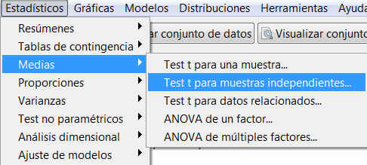

Se muestra la siguiente pantalla

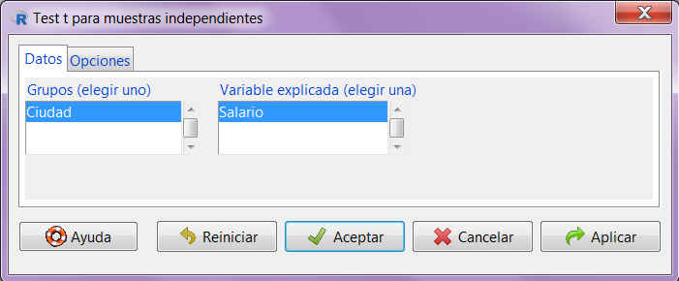

Pulsamos Opciones
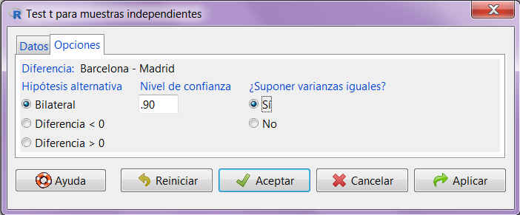

Seleccionamos Sí en la casilla ¿Suponer varianzas iguales?
En Nivel de confianza ponemos 0.90. Pulsamos Aceptar y se muestra la siguiente salida

Two Sample t-test

data: Salario by Ciudad
t = -0.31443, df = 8, p-value = 0.7612
alternative hypothesis: true difference in means is not equal to 0
90 percent confidence interval:
-403.3204 286.6537
sample estimates:
mean in group Barcelona mean in group Madrid
2075.000 2133.333

El intervalo de confianza a un 90% de confianza para la diferencia de las medias de salarios entre ambas ciudades es (-403.3204, 286.6537). Como el 0 está dentro de este intervalo, tenemos suficiente evidencia muestral para decir que los salarios en ambas ciudades son iguales.
c) Obtener un intervalo de confianza a un nivel del 90% para la proporción de trabajadores en Barcelona.

En este caso nos encontramos ante un intervalo de confianza para la proporción
Dado que la hipótesis que se ha planteado se ha hecho sobre Barcelona, no es necesario hacer ninguna recodificación de la variable.
Seleccionamos: Estadísticos/Proporciones/Test de proporciones para una muestra
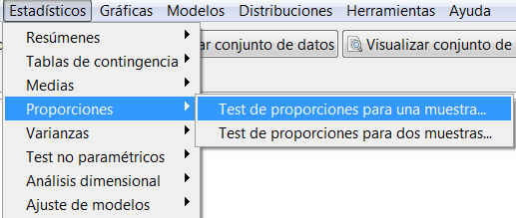
Se muestra la siguiente pantalla
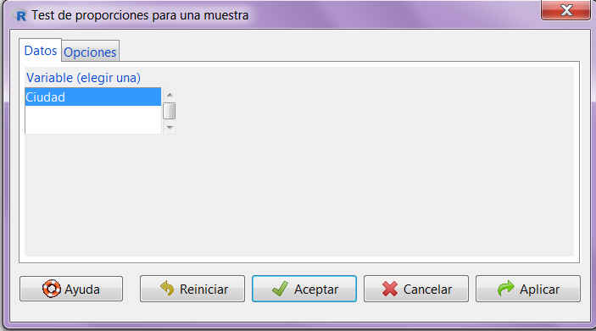
Pulsamos Opciones
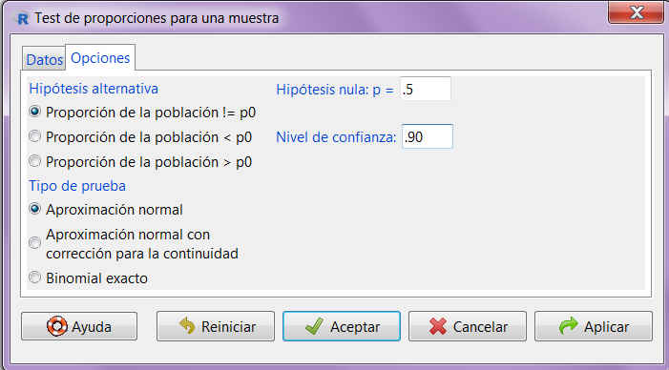
En Nivel de confianza ponemos 0.90
Se muestra la siguiente salida
Frequency counts (test is for first level):
Ciudad
Barcelona Madrid
4 6

1-sample proportions test without continuity correction

data: rbind(.Table), null probability 0.5
X-squared = 0.4, df = 1, p-value = 0.5271
alternative hypothesis: true p is not equal to 0.5
90 percent confidence interval:
0.1942270 0.6483614
sample estimates:
p
0.4

Por lo que el intervalo de confianza, a un nivel de confianza del 90% para la proporción de trabajadores en Barcelona es (0.1942270, 0.6483614).

